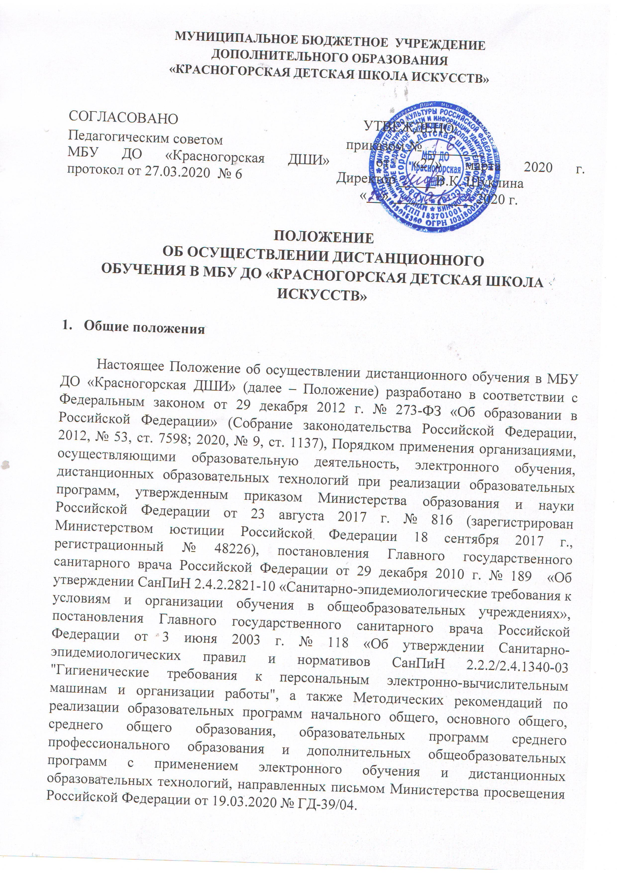

Положение разработано в целях обеспечения реализации дополнительных предпрофессиональных и дополнительных общеразвивающих программ в области искусств с применением электронного обучения и дистанционных образовательных технологий.
2. Организация учебного процесса.
2.1 В период установления режима повышенной готовности образовательная деятельность осуществляется в дистанционном формате, деятельность педагогических работников – в соответствии с установленной учебной нагрузкой, расписанием учебных занятий, иных работников – режимом рабочего времени, графиком сменности.
2.2 Переход на дистанционное обучение устанавливается приказом директора Школы.
2.3 Согласия родителя (законного представителя) обучающегося на организацию дистанционного обучения подтверждается письменным заявлением.
2.4 Учет образовательной деятельности в режиме повышенной готовности в Школе ведется в журналах групповых и индивидуальных занятий с указанием в примечаниях «дистанционное обучение».
2.5 Основным элементом системы дистанционного обучения являются группы, созданные в соцсетях каждым отделением, в информационно-телекоммуникационной сети «Интернет», технологии электронной почты, программное обеспечение Skype, приложения-мессенджеры Viber, WhatsApp, и другие.
2.6 При дистанционном обучении осуществляются следующие виды учебной деятельности:
- самостоятельное изучение учебного материала по теоретическим дисциплинам (выполнение письменных заданий из учебника, пение упражнений, задания в рабочих тетрадях по сольфеджио, прослушивание музыкальных примеров, просмотр произведений изобразительного и хореографического искусства) по заданию преподавателя, размещенному в созданной группе;
- выполнение домашних заданий по специальному инструменту (разучивание гамм, этюдов, трудных мест в музыкальных произведениях) по индивидуальному заданию преподавателя, полученному посредством программного обеспечения Skype, приложений- мессенджеров Viber, WhatsApp и других;
- повторение партий музыкальных произведений по коллективному музицированию (хор, ансамбль);
- выполнение упражнений и учебных работ из программных заданий по предметам изобразительного искусства – «Рисунок», «Живопись», «Композиция», «Скульптура»,
- «Художественная роспись» с помощью сопроводительных фото, видео, текстовых материалов-алгоритмов, размещенных ответственными преподавателями в ученических группах посредством программного обеспечения Skype, приложений-мессенджеров Viber, WhatsApp и других.
3. Организационное обеспечение дистанционного обучения

3.1 Для организационно-методического обеспечения дистанционного обучения Школа:
- назначает ответственных за реализацию дистанционного обучения;
- при необходимости формирует новое расписание занятий в соответствии с учебным планом по каждому учебному предмету, предусматривая дифференциацию по классам и сокращением времени проведения урока до 30 минут (при онлайн форме проведения урока);
- обеспечивает внесение соответствующих корректировок в рабочие программы учебных предметов и (или) учебные планы в части изменения календарных, календарно- тематических планов, графика промежуточной аттестации, форм обучения (лекция, онлайн- консультация, онлайн-конференция, вебинар и другие), использования технических средств обучения;
- в случае возможности организации дистанционного обучения в форме онлайн- конференций, вебинаров, сохраняет мелкогрупповые (групповые) формы проведения занятий по соответствующим учебным предметам;
- информирует обучающихся и их родителей о реализации образовательных программ или их частей с применением дистанционного обучения, в том числе знакомит с расписанием занятий, графиком проведения текущего и промежуточного контроля по учебным предметам, проведения консультаций;
- организует необходимую методическую поддержку обучающихся, родителей (законных представителей) и работников Школы по вопросам дистанционного обучения;
- оказывает информационную поддержку обучающимся, родителям (законным представителям) и работникам Школы, в том числе знакомит с необходимыми дистанционными ресурсами;
- осуществляет контроль процесса дистанционного обучения, анализ и учет результатов дистанционного обучения.
3.2 В части материально-технического обеспечения Школа:
- обеспечивает доступ обучающихся к электронной информационной образовательной среде, представляющей собой совокупность информационных технологий, телекоммуникационных технологий, соответствующих технологических средств, необходимых и достаточных для организации опосредованного (на расстоянии) взаимодействия обучающихся с преподавателями, а также между собой;
- решает вопросы обеспечения педагогических работников соответствующим техническим оборудованием, необходимым для осуществления дистанционного обучения и вопросы их доступа к информационно-телекоммуникационной сети «Интернет»;
- для осуществления бесперебойного процесса разрабатывает инструкции по пошаговым действиям участников дистанционного обучения;
- в случае необеспеченности учащихся достаточным оборудованием решает вопросы обеспечения дистанционного обучения учащихся в индивидуальном порядке.
3.3 Для организационно-педагогического обеспечения Школа:
- заключает с педагогическими работниками дополнительные соглашения к трудовым договорам, в которых устанавливаются: новые условия труда, права и обязанности, ответственность, определенные для работодателя и работника в условиях применения дистанционного обучения;
- актуализирует имеющиеся в электронном виде учебные и методические материалы по использованию электронного обучения и дистанционных образовательных технологий для обучающихся, педагогических и административных работников, ответственных за организацию учебной деятельности, а также инструкции по размещению учебных материалов;
- обеспечивает создание (при необходимости) тестовых заданий, публикацию объявлений, сбор и обработку письменных работ обучающихся, а также организацию текущей и промежуточной аттестации и фиксацию хода образовательного процесса;
- разрабатывает формы расписаний учебных занятий, проводимых в рамках дистанционного обучения, формы отчетов педагогических работников о проведенных занятиях, формы учета посещаемости и успеваемости учащихся (при необходимости).
4. Функции участников образовательного процесса по организации дистанционного обучения

4.1 Организация дистанционного обучения осуществляется в соответствии с приказом директора Школы. Приказом устанавливаются должностные лица, ответственные за мероприятия, указанные в разделе 3 настоящего положения.
4.2 Педагогические работники:
- планируют свою деятельность с учетом системы дистанционного обучения, создают простейшие, нужные для обучающихся, ресурсы и задания;
- при планировании содержания учебной деятельности в форме электронных занятий, соблюдают санитарно-эпидемиологические требования и учитывают, что общее время работы обучающегося за компьютером не должно превышать нормы за урок: в 1–2-м классе – 20 минут, 3 - 4-м – 25 минут, 5–6-м классе – 30 минут, 7–8-м – 35 минут; при этом количество занятий с использованием компьютера в течение учебного дня для обучающихся должно составлять: для обучающихся 1–4 классов – один урок, 5–8 классов – два урока;
- проводят занятия согласно учебной нагрузке в соответствии с разделом 2 настоящего Положения;
  - знакомят с расписанием индивидуальных и коллективных консультаций (при проведении) не позднее, чем за один день до консультации;
  - для контроля выполнения выдаваемых заданий в соответствии с календарно- тематическим планом, обеспечивают связь с родителями (законными представителями) учащихся посредством контактных телефонов, электронной почты, программного обеспечения Skype, приложений-мессенджеров Viber, WhatsApp и других;
  - проверяют выполненные учащимися задания, комментируют их, выражают свое отношение к работам обучающихся в виде текстовых или аудио-рецензий, устных онлайн- консультаций;
  - выставляют отметки в журнал согласно разделу 5 настоящего Положения;
  - своевременно осуществляют корректировку календарно-тематического планирования с целью обеспечения освоения учащимися образовательных программ в полном объеме (для преподавателей теоретических дисциплин).
  - Учащимся следует:
  - в соответствии с расписанием занятий заходить в группы, созданные преподавателями в соцсетях, для получения обучающих материалов и заданий для самостоятельной работы;
  - ежедневно проверять электронную почту (свою или родителя (законного представителя)), на которую учитель высылает расписание занятий и консультаций, примечания и разъяснения по организации дистанционного образовательного процесса;
  - выполнять задания по указаниям преподавателя и в установленный им срок;
  - выполненные задания и другие работы направлять преподавателю на проверку посредством электронной почты или через другие средства общения, определенные преподавателем и учеником или родителем (законным представителем);
  - проверять комментарии и замечания преподавателя в отношении выполненных работ на следующий день после того, как отправил работу на проверку.
  - Родители (законные представители):
  - осуществляют контроль выполнения учащимся домашних заданий;
  - обеспечивают (по мере возможности) пользование учащимся информационных технологий необходимых для осуществления образовательного процесса в форме дистанционного обучения.

5. Порядок осуществления текущего и итогового контроля результатов дистанционного обучения. Ведение документации

  - Для текущего контроля результатов дистанционного обучения используются формы проверки и контроля знаний, предусмотренные образовательными программами и локальными нормативными актами Школы.
  - Оценивание учебных достижений обучающихся при дистанционном обучении осуществляется в соответствии с системой оценивания, применяемой в Школе.
  - Отметки, полученные учащимися за выполненные задания при дистанционном обучении, заносятся в классный журнал.
Согласно расписанию занятий в журнале в разделе «Примечания» преподавателями выбирается следующая запись: «Дистанционное обучение». Отметка выставляется в графу журнала, соответствующую дате выполнения задания.
  - Результаты учебной деятельности обучающихся при дистанционном обучении учитываются и хранятся в школьной документации.
  - Текущий контроль успеваемости и промежуточная аттестация обучающихся при дистанционном обучении может осуществляться без очного взаимодействия с преподавателем.
  - Итоговый контроль результатов дистанционного обучения проводится посредством промежуточной аттестации в соответствии с образовательными программами и локальными актами Школы.

Приложение 1
Отчет о проведенных уроках в период дистанционного обучения с ___апреля по ___апреля 2020г.
Преподаватель ____________________
ФИО ученика | Тема урока (согласно плану) | Время проведения | Отметки | Рекомендации

